KONCERTY 2020

úterý 4. 2. 2020 v 19.00 hod / Sokolovna
KONCERT V BARVÁCH SeMaForu
Nejlepší hity dvojice Suchého a Šlitra v podání herců divadla SeMaFor s jazzovou kapelou
Zvýhodněná cena vstupenky 290,- do 20. 12. 2019
Cena vstupenky od 21. 12. 2019 za 340,- / na místě 390,-

středa 18. 3. 2020 v 19.00 hod / Sokolovna
KAREL PLÍHAL - koncert
Zvýhodněná cena vstupenky 290,- do 20. 12. 2019
Cena vstupenky od 21. 12. 2019 za 340,- / na místě 390,-

neděle 17. 5. 2020 v 19.00 hod / Zámecká jízdárna
BRATŘI EBENOVÉ - koncert
Zvýhodněná cena vstupenky 390,- do 20. 12. 2019
Cena vstupenky od 21. 12. 2019 za 440,- I. zóna, 390,- II. zóna / na místě 490,-

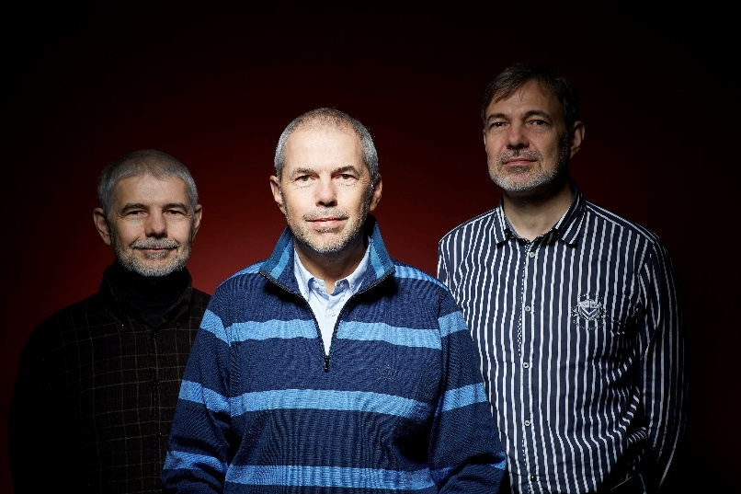

Vstupenky si můžete objednat pohodlně z domova na www.mks-namest.cz, nebo osobně zakoupit na pokladně informačního centra městského kulturního střediska v Náměšti nad Oslavou na Masarykově náměstí 100.

Těšíme se na Vás!

